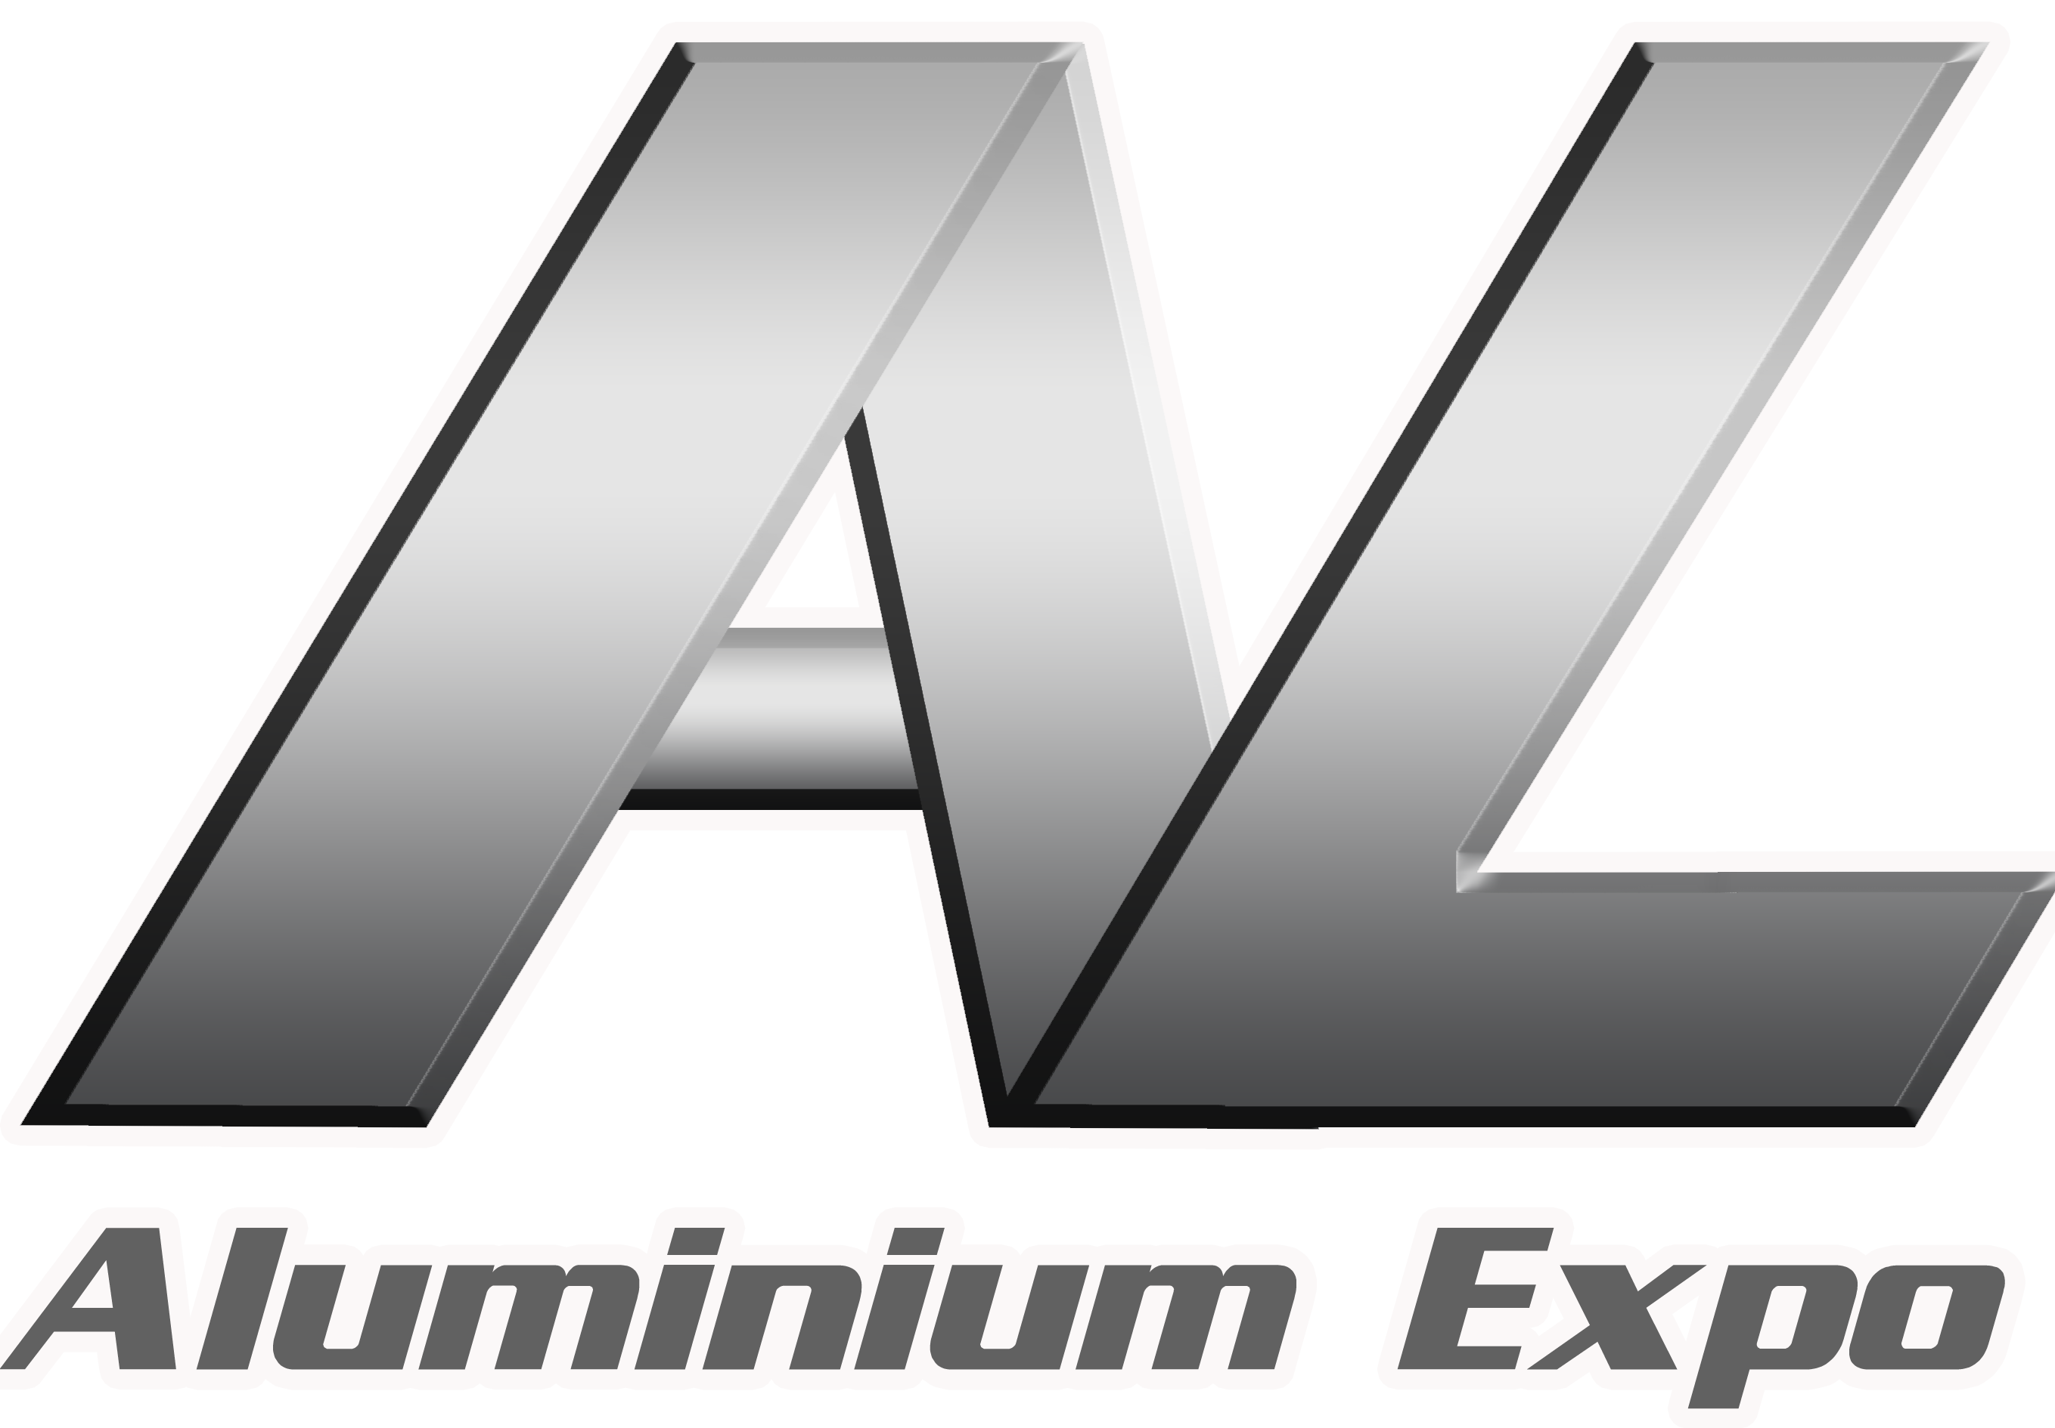
2014广州国际铝工业展览会
朱勇：15112094551
18520577685
2014 Guangzhou International Aluminium Industry Exhibition（GAIE 2014）
同期举办：2014中国（广州）国际工业型材展览会

时间：2014年8月26日-28日 地点：中国进出口商品交易会（广交会展馆）
【组织机构】
主办单位：亚洲建筑技术联盟协会、广东省对外经济合作企业协会、香港鸿威国际展览集团
承办单位：广州市鸿威展览服务有限公司、上海鸿威展览策划有限公司
协办媒体：《铝报》 《铝业商情》
国内媒体：中铝网、中国铝业网、全球铝业网、中国铝材网、第一铝业网、中国冶金工业网、上海金属网、铝型材专刊、铝博士网、中国建筑装饰网、中国建筑装饰设计网、筑龙建设网、中华门窗网、中国建材信息总网、装修第一网、华夏建材网、慧聪五金网、中国压铸网、中国建材网、铝业英才网、门窗幕墙网、慧聪建材网、筑龙网、河南有色金属网、中国门窗幕墙资讯网、中国有色网、世界建材网、上海有色网、中华压铸网、中国铝加工网、中国铝氧化网、金属世界、中国铝网、我的有色网、中国有色金属报、幕墙网、大沥铝材商务网、富宝资讯、中国金属新闻网、中国压铸模具网、华夏铝业网、长江有色金属网、中国有色设备网等
国际机构：欧洲铝业协会、 巴西铝业协会、日本铝业协会、印度铝协会
国际铝协会、 印度铝连铸协会、美国铝业协会、澳大利亚铝业理事会
亚洲铝工业协会、德国铝业协会、美国电器生产商协会（NEMA）
日本电器生产商协会（JEMA）、国际制冷研究学会（IIR）
马来西亚电器商协会（PEMA）、香港家电生产商协会(HKTDC)
韩国电器生厂商协会(KOEMA)

【上届回顾】
2013广州国际铝工业展览会在政府、各界代表、媒体和组委会的积极配合和共同努力下，于8月19-21日在中国进出口商品交易会琶洲展馆圆满举行。本届展会集品牌展示、合作洽谈及商务交流为一体的专业展览展示平台，完整展示自原材料、半成品、应用成品以及相关机械设备、辅料耗材在内的铝工业全产业链，成为行业内不可多得的品质高、务实性强、影响广泛的一次铝行业盛会！
本届展览会吸引200余家铝加工企业同台博弈，共展铝业旖风。其中包括广亚集团、广东高登铝业、平果亚洲铝业、凯芙拉、航星设备厂、东兴集团等来自国内外知名铝企。云集了来自中国、美国、法国、英国、新加坡、越南、沙特、孟加拉、澳大利亚、马来西亚、印度、日本、香港等38个国家和地区的20000多名中外客商前来参观，同寻商业机会。
本届展会展商效果显著，巨大的商机、全新的产品、满意的笑容相互交织，让整个会场呈现出和谐愉悦的气氛。现场观众人流如潮，各参展商的展台前都有不少观众驻足，良好的国际反响以及国内外纷至而来的订单。不少展商表示，除了订单外，技术交流也是很大的一个收获，通过与观众面对面的沟通，了解到市场的发展趋势及市场需求。总体而言，约有82.6%的展商表示展出达到预想效果，81%的展商明确表示下届会继续参与本次展会。
【参展范围】
朱勇：15112094551
18520577685
铝原材料，初级金属产品，半成品，半合成品
◇原材料，工作材料，供应材；初级金属产品，再溶化产品；成粒金属，粉类金属，膏状金属，羊毛织物，泡沫状物体；半成品，半合成品；轧制金属；复合产品（金属板材，条带箔）；条状铝材产品；圆形坯料坯件；金属块，片状毛坯；挤压成品；（金属）棒，条，管，线；锻造部件；冲击挤压成形的机械组件；成形的板材组件；打孔板材；板，棒，条；铝锭；铸件；触变性物质；粉末冶金。
铝应用类产品
◇建筑类；支撑元件、装饰元件、工业建筑、建筑部件（窗户，家用门，大门等）；
◇交通运输类（机动车运输，航空，航海，铁路运输）；运输器/车辆外部；动力传动系统；交通设施/向导系统；
◇其它：电机工程类、电子类、机械及一般工程类、设计类应用、家用产品、运动健身设备、工厂设备、器械、容器；
铝工厂设备、机器配件、铝分离，处理和提炼装备
◇原材料处理、初始还原、融化，铸造，热处理和循环热处理技术（包括熔炉）、耐火材料和绝缘体、轧机技术、挤压和切割、锻造和挤压模塑、板材制造技术、切锯、机械加工、金属加工处理、接缝技术、条带箔处理，箔的完工处理和包装技术、环境和生态保护、工具和模具制造、测试测量、废料开发，处理及回收利用、货存/服务中心、制管设备、机械操作、包工服务及转包商。
铝表面处理
◇铝产品的特殊表面处理、抛光设备、金属阳极处理设备、电镀设备、烙酸酯处理设备、涂层处理设备、表面处理和防腐蚀技术的设备，材料，消耗品及配件。
轻金属贸易和回收
◇普通轻金属贸易、专门产品的轻金属贸易、铝回收、工业废品的处理和回收；
服务、咨询、专家意见、信息：
- 关于产品加工的模拟软件、计算机程序、工程服务、能源服务、咨询/工程管理、专家意见、信息技术转让、教育培训、研究、出版、协会、会议和活动；
【展会亮点】
一、品牌荟萃、名企云集
2014年铝工业展会将有来自中国、德国、美国、英国、瑞士、韩国、以色列、日本等国家和地区
的400多家铝业知名品牌参展，各路专家赴会，全球采购商云集，指引铝企行业发展新方向。
二、强势宣传、重磅出击
与300家国内媒体、80家国外媒体强强联合，网络、杂志、电视、公交路牌等多种宣传模式，保
证展会信息快速有效传递全球，实现传播效果最大化。同时广州铝工业展组委会与《铝报》、中铝网等
多家行业专业媒体达成合作，深度宣传和报导2014年铝工业展会。
三、VIP贵宾邀请模式
专业的组展队伍，优秀的展会策划，是广州铝工业展成功的依靠。我们采用VIP贵宾邀请模式，广
州铝工业展国际部与客服部将为参展商一对一直接邀请国内外采购商，享受尊贵式服务。
四、应用协会组团
2014广州国际铝工业展览会也得到了建筑、交通工具、包装、电子、电信设备、电力、五金、家
电行业、热处理、石化、金属冶金、机械制造、印刷、能源、铝基复合材料等行业协会等国内外30家行
业协会的大力支持，多家协会将组织会员参展及组织采购商到会参观采购。
五、展会结合、相得益彰
广州铝工业展同期将举办“2014广州国际热能科技博览会”“ 2014广州国际制冷空调通风展览会”
等系列活动。展会结合，相得益彰，共享资源，进一步增进行业与行业之间的交流合作。
【同期展会】
◆2014广州国际电器博览会 ◆2014第六届广州国际制冷空调通风展览会
◆2014第六届广州国际太阳能光伏展览会 ◆2014第九届广州国际热水科技博览会
◆2014广州国际工业型材展览会
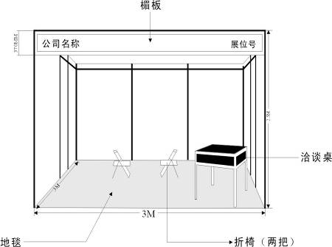
【费用标准】
国内参展商：豪华标准展位：3m×3m：RMB 13800元/个
普通标准展位：3m×3m：RMB 9800元/个
空地展位（36 m²起租）：RMB 1000元/m²
境外参展商：豪华标准展位：3m×3m：USD 2600元/个
普通标准展位：3m×3m：USD 2200元/个 图1：标准展位效果图
空地展位（36m²起租）: USD 220元/m² 图1：标准展位效果图
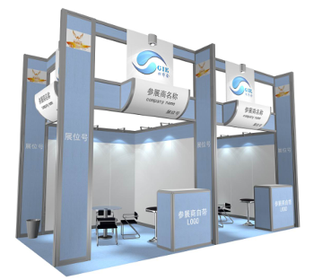
注1：凡特装展位，组委会按RMB 50元/m²收取特装管理费。
注2：双开口加收500元/个，500W插座100元/个。
注3：普通标准展位配备：三面白色围板（2.5米高）、一张洽谈台、折椅二把、日光灯二盏、中英文楣板、展台铺满地毯。其它设施客户可自备或提前申请租用。豪华标准展位请向组委会索取详细资料。
注4：空地展位不带任何设施，由参展商自行设计装修或委托设计、
装修，展馆限高4.5m。
图2：豪华展位效果图
会刊广告：
封 面：18000元 封 底：15000元 扉 页：10000元 内 彩：5000元 内黑：3000元
封 二：9000元 封 三：9000元 跨 版：9000元 企业简介:500元
现场广告：
拱 门：20000元/个/展期 气 球：10000元/个/展期 易拉宝 ：1000元/个/展期
参观证：30000元/万个 门 票：10000元/万张 参观指南：20000元/万份
研讨会/发布会：国内参展商：6000元/小时，境外参展商：USD2000/小时。
展会赞助：本届展会设大会冠名赞助若干名，酒会冠名赞助一名，详细资料备索。
【参展程序】
企业收到组委会《邀请函》，请详细填写《特邀参展申请表》，并加盖公章后将该表回传、邮寄或电子邮件传送至组委会，参展企业5天之内将参展费汇入大会指定帐户，如未将展位费汇入组委会指定的帐户，组委会有权取消其参展补贴资格并有权对其已预定的展位进行调整。企业汇款后请将汇款底单传真至组委会；组委会收到款项后，将给参展企业寄发《参展商手册》 。
★组委会联系方式： 更多精彩请登录官网：http://www.chinaaluminum.net/

国际部：广州市越秀区东风东路836号东峻广场四座23楼全层
业务部：广州市天河区车陂路318号美景花苑202-203室
电 话：020-28314758/68/78 传 真：020-82579220
E-mail: 1481464436@qq.com QQ: 1481464436
联系人：朱 勇 15112094551/18520577685

